**«**[**Осень в Казачьем крае**](https://www.maam.ru/obrazovanie/osen)»

*Дети заходят под казачью песню, становятся полукругом.*

Ведущая: Здравствуйте гости дорогие! Мы живем в большой и дружной стране – Россия. Наш Ставропольский край – часть нашей родины. И сегодня у нас праздник, в нашем казачьем крае наступила Осень!

1 ребенок: Серебристой волной мягко стелятся в Ставропольских краях ковыли, А ночами в степях ярко светятся золотых светлячков огоньки.

2 ребенок: Всем богата земля Ставропольская! И душою и сердцем щедра! Здесь тропиночка узкая, скользкая, приведет на дорогу добра!

3 ребенок: Изумрудны ковры – цветом вышиты,

ягод горсти вразброс - их не счесть!

Неба купол огромною крышею,

бурка, конь, степь, казачья честь!

4,Ребенок: Нет милей нам Ставрополья, нет богаче края.

Ты всегда любимой будешь сторона родная!

5,Ребенок: Прекрасна ты в любое время года,

и потому считаешься жемчужиной природы.

Любима народом зимой и весной,

но нет прекрасней Осени златой!

Песня хоровод «Осень»

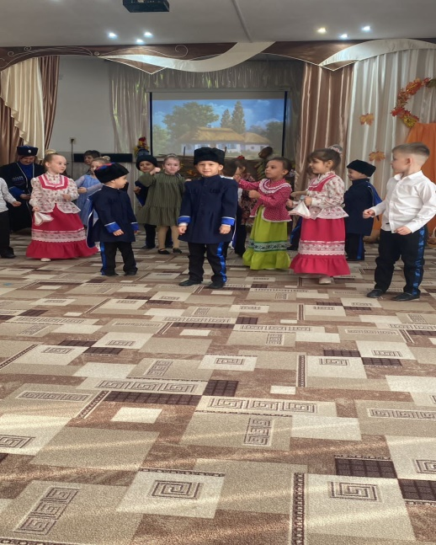

(дети садятся)

входит казак с флагом Ставропольского края.

Казак :Здорово дневали, казачата!

Дети: Слава Богу!

Казак : Ух, какие красивые да молодые казачки! А казачата в штанах с синими лампасами! Видно на праздник нарядились! Я казак Григорий, шел мимо со своим конём Бураном, слышу веселье тут , дай думаю зайду.

А куда это я попал ?

Ведущая : Казачата, расскажите, как город наш называется?

Ведущая : А в каком крае мы живем?

Ведущая : А детский садик как наш называется?

Ведущая : Оставайся на нашем казачьем празднике,

*Выходят мальчик-*[*казак и девочка*](https://www.maam.ru/obrazovanie/kazachestvo)*– казачка с рушником и караваем, кланяются атаману отдают каравай.*

*Вед:* Хорошим гостям у нас всегда рады.

Казак : Спасибо за приглашение, останусь. Только вот с дороги я со своим конём , устал мой конь ретивый , надо бы его накормить.

*Игра «напои коня»*

Казак : Издавна, казаки трудились на земле, выращивали овощи, фрукты, хлеб. Всем знакомы такие слова:

Хлеб-всей жизни голова.

Счастлив край, весел край, где хороший урожай!

Ведущая: Как наши казачата умеют собирать урожай сейчас покажем.

Песня «Урожай собирай»

Казак: Урожай с полей собран, можно и отдохнуть. Посидим рядком, да поговорим ладком. Побеседуем о жизни казачьей, непростой, но интересной. Даже в пословицах о ней говорится: Терпи казак – атаманом будешь!

Ведущий: Наши ребята тоже пословицы знают.

Ребенок: Казак сам не поест, а коня накормит!

Ребенок: Казак в труде, как в бою – славит родину свою!

Ребенок: Казак без друзей, что дуб без корней!

Ребенок: Казаки в бою не робеют, любого врага одолеют!

Ребенок: От лени казак хворает, а от работы здоровье закаляет!

Казак: А загадки отгадывать любите?

1 Не казак, а с усами, на четырех ногах, а не конь. (кот)

Пришли казаки без топоров, срубили избу без углов. (муравьи)

2.Кривой двух братцев

Понёс к Терку купаться,

Пока братцы купаются,

Кривой без дела валяется.(ведра, коромысло))

3.Лохматый казак.

Посередине кушак

По двору ходит, порядок наводит(метла)

4.Летала пташка промеж рта и чашка. (ложка)

5.Хвост с узорами, сапоги со шпорами.

Рано встаёт, песни поёт (петух)

6 Летала пташка промеж рта и чашки. (ложка)

7 Голубая простыня весь мир покрывает. (небо)

8 Вечером цветут, утром вянут. (звезды)

Ведущая: Хороши привалы, где казаки запевалы. Вы, ребята, вставайте, дружно песню запевайте.

Песня «Кругом хаты Тёрен»

*Казак:* А вы ребята знаете что в  4 года  казачата получали в подарок  первые брюки с лампасами. Вот и вы смотрю одеты в казачьи штаны с лампасами. Первые штаны и папаха – признак принадлежности к казачеству.

1ребенок: Выходи, честной народ!

Не пыли, дорожка!

Казаки сейчас идут

Поплясать немножко!

2ребенок: Эй, играй моя гармошка

И пощады не проси!

Посмотрите, полюбуйтесь

Как вам спляшут казаки!

Танец «Лебёдушка».

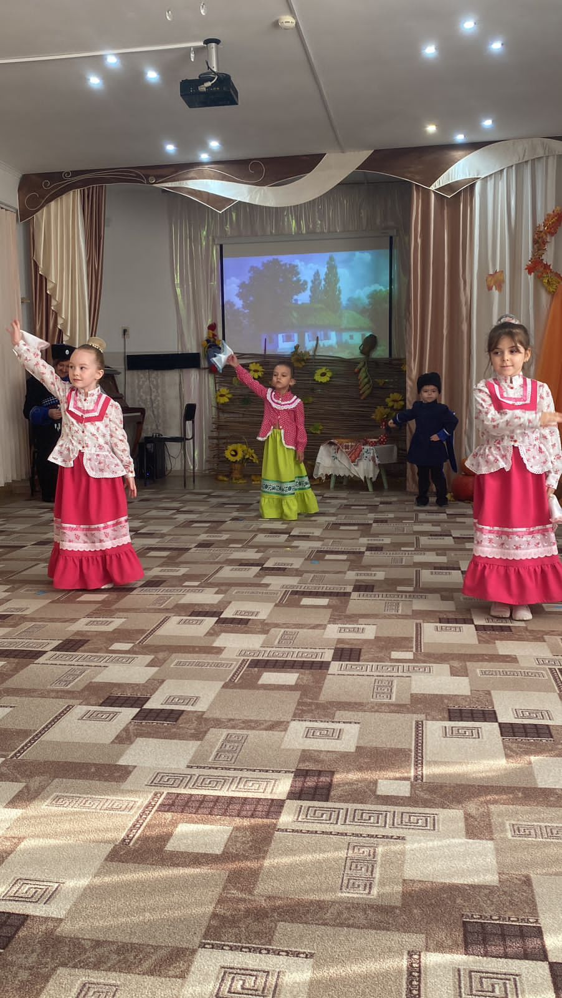

(читают стихи дети исполняющие танец).

  Ведущая : уже с 4 лет настоящего казака обучали обращаться с шашкой . И сейчас наши ребята покажут какие они ловкие.

Игра «Перенеси кубанку»

Ведущая : По станице погулять вышли казачата!

 Стали песни распевать, парни и девчата?

*Песня «Хороша наша станица».*

Ох и жизнь веселая  
В нашей станице  
Каждый день случаются  
Сплошные небылицы.  
Небылицы в лицах  
Сидят в теремах-светлицах,  
Щелкают орешки,  
Да творят насмешки.  
Ни короткие, ни длинные  
А такие, что в самый раз,  
Как от меня, до вас.

**Небылицы**  
1. (Девочки.)  
- Здорова, кума!  
- Да, на рынке была.  
- Никак глуха?   
- Купила петуха.  
- Прощай, кума!  
- Пять рублей дала!  
  
2. (Мальчика.)  
- Где ты ходишь, брат Григорий?  
- Да в горнице.  
- А что делаешь?  
- Петру помогаю.   
- А Петр, что делает?  
- Да на печи сидит.  
  
2. (Мальчика.)  
- Иван, ты не видел моего теленка?  
- Рыжего?   
- Да, рыжего.  
- С белым пятном на лбу?  
- Ну да, с пятном.  
- С маленьким колокольчиком на шее?  
- Да, да.  
- Нет, сосед, не видал я такого.  
  
(Мальчик. и девочка)  
- Сынок, ты мед съел?   
- Ни, мамане, ни я.  
- А вот брат говорит, что ты съел.  
- Врет! Да когда я ел, никого дома не было.

ИГРА «(петушиные) бои» (единоборства в парах):

- на одной ноге .вытолкнуть друг друга за линию, упираясь плечом в плечо правым боком ,руки за спиной.

ИГРА  «Калачи»

Дети становятся в три круга. Двигаются, подскоками по кругу и при этом произнося слова:

Бай – качи – качи - качи!

Глянь -  баранки, калачи!

С пылу, с жару, из печи.

Казак : Любо, братцы казачата, любо, красавицы казачки!

Вы сегодня доказали:

Что течет в жилах ваших кровь –терских казаков!

Что казачьей нашей славы,

Вы наследники по праву,

Что традиции блюдете,

Свято память дедов бережете!

Благодарю вас за то, что вы меня порадовали, повеселили, да только мне пора ехать по своим делам казачьим. До свидания!

Под казачью музыку уходит.